Route Richard Coeur de Lion:

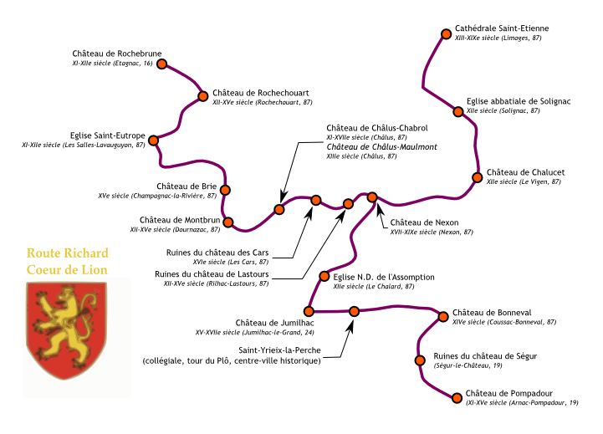
De weg Richard-Coeur-de-Lion is een toeristische route die Chasson ( Charente ) verbindt met Lubersac ( Correze ). Het is gelegen in vier departementen : Charente, Haute-Vienne , Dordogne en Corrèze. Het gaat door Chalus , waar Richard het Leeuwenhart in 1199 overleed, vandaar de naam die aan deze reisroute wordt gegeven .
- Charente
Etagnac ;
, Chassenon : Gallo-Romeinse baden ;
- Haute-Vienne
Rochechouart ;
Les Salles-Lavauguyon : kerk;
Saint-Mathieu : tiende;
Cussac : goede fonteinen;
Dournazac : Kasteel van Montbrun ;
Châlus: Châlus Chabrol , Châlus Maulmont , zwembad, groene baan van Hauts de Tardoire ;
De auto's : middeleeuwse ruïnes, de lantaarn van de doden ,
Rilhac-Lastours : middeleeuwse ruïnes;
Nexon ;
Saint-Hilaire-les-Places ;
Ladignac-le-Long ;
- Dordogne
Jumilhac-le-Grand ;
- Haute-Vienne
Saint-Yrieix-la-Perche ;
Coussac-Bonneval (kasteel);
- Corrèze
Ségur-le-Château : dorp Ségur;
Lubersac ;
Arnac-Pompadour :

